

เข้าใจผู้เรียน...ปรับเปลี่ยนกระบวนการ

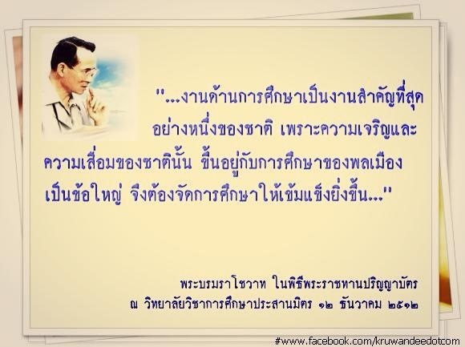 **“ครู”** จะต้องจบกระบวนการเรียนรู้ขั้นต่ำระดับปริญญาตรี ต้องมีใบประกอบวิชาชีพครู จึงจะสามารถเข้ามายังสถานศึกษาเพื่อให้เด็กๆเรียกว่า **“ครู”**แต่ในความจริงของโลกในศตวรรษนี้ สิ่งที่ครูได้เรียนรู้มาจากสถาบันการศึกษาต่างๆตามกระบวนการนั้นเป็นเพียงพื้นฐาน ความรู้เหล่านั้นไม่เพียงพอเสียแล้ว เราต้อง**ตื่นตัวสังเกต เข้าใจ ปรับเปลี่ยนและพร้อมเรียนรู้**ตลอดเวลาเพื่อสร้างผ้าขาวแต่ละผืนให้ดีพอสำหรับทุกสิ่งและเป็นกำลังสำคัญในการสร้างความเจริญให้กับชาติบ้านเมืองตามศักยภาพของเขา

ในทุกภาคเรียนครูประยุกต์ช่วงชั้น 2 จะเริ่มจากการศึกษาแผนการจัดการเรียนรู้แบบบูรณาการที่ประกอบด้วยหน่วยวิชาธรรมชาติ ฯ หน่วยวิชามานุษฯ การบ้านเชิงโครงงาน โครงงานภาคสนามและโครงงานสังเคราะห์ต่อยอด การจัดการเรียนรู้ลักษณะนี้จะมีทั้งวิชาหลัก วิชารอง โครงงานสนับสนุน เพื่อสร้างความเข้าใจให้กับเด็กและปลายทางเข้าถึงการเรียนรู้ของเด็กๆเอง

สำหรับเด็กๆแล้วมันไม่ง่าย ที่เขาจะความเข้าใจเข้าถึงและพัฒนาการเรียนรู้ของตนเอง ในการจัดกิจกรรมการเรียนรู้ในแต่ละครั้ง ครูต้องวางแผนการจัดการเรียนรู้อย่างละเอียด แต่ใช่ว่าแผนที่วางไว้นั้นจะได้ผลตรงตามวัตถุประสงค์เสมอไป เช่นเดียวกันหลังกลับจากกิจกรรมในโครงงานภาคสนาม เด็กๆต้องประมวลความรู้หน่วยวิชาธรรมชาติ ฯ หน่วยวิชามานุษฯ การบ้านเชิงโครงงาน โครงงานภาคสนามในลักษณะผังโครงสร้างแผนบรูณาการ และนำสิ่งที่เข้าใจในสาระสำคัญในภาคเรียนนั้น มาเขียนเชื่อมโยงความรู้ทั้ง 4 ส่วนครูเริ่มตั้งคำถาม

ครู : เด็กๆจะเขียนประมวลอย่างไรให้เห็นความเชื่อมโยง และสื่อสารให้ผู้อื่นรู้และเข้าใจในสิ่งที่เราเรียน ในพื้นที่ 2 หน้ากระดาษ

นักเรียน : เขียนสรุปวิชาหลักก่อนว่าเรียนอะไร →เขียนสรุปวิชาหลักรองว่าเรียนอะไร→เขียนสรุปการบ้านเชิงโครงงานว่าทำอะไร→เขียนสรุปว่าภาคสนามได้เรียนรู้อะไร

ครู : ที่เด็กๆตอบมาเหมือนกับการตอบคำถามอะไร (What)

นักเรียน :ต้องมีคำนำ เนื้อหาและสรุป เนื้อหานั้นต้องครบทุกวิชา และต้องมีการยกตัวอย่างประกอบด้วย

… ฯลฯ ...

จนในที่สุด ครูพอจะคาดเดาการเขียนเชื่อมโยงความรู้ของเด็กๆ ได้ว่า จะมีลักษณะการเขียนงานเป็นส่วนๆ ไม่มีการเชื่อมโยงกันละกัน เพราะเด็กๆยังไม่เห็นการเชื่อมโยงตันแม้จะชวนมองสรุปความรู้ตามผังบรูณาการแล้วก็ตาม ค่ำคืนนั้น ครูได้ปรึกษาหารือกันว่าจะทำเช่นไรดี ในที่สุดก็มองเห็นตรงกันว่า เด็กๆ กลุ่มนี้ส่วนมากสามารถเข้าใจสาระความรู้ และกระบวนการต่างๆได้ดีเมื่อเขาได้ลงมือทำ การเข้าไปมีส่วนร่วม



ครูจึงปรับเปลี่ยนกิจกรรม โดยนำคำต่างๆที่ปรากฏในการสรุปความรู้จากบทสรุปในลักษณะโครงสร้างแผนบูรณาการ และคำที่เด็กๆได้มี Metbefore ร่วมกัน ทำเป็นหมวกสวมหัวของแต่ละคนโดยไม่ซ้ำกัน เช่น ระบบสุริยะ ดวงอาทิตย์ เขตอากาศ สีผิว ฤดูฝน ชาวประมง กะปิบ้านขุนฯ การกัดเซาะชายฝั่ง เป็นต้นในวันต่อมาเราก็เด็กๆ นำหมวกนั้นสวมให้เด็กๆแต่ละคน พร้อมกับเชือกฟางคนละ 4-5 เส้นแต่ละสีแทนเนื้อหาของหน่วยวิชา การบ้านเชิงโครงงานและโครงงานภาคสนาม และสร้างเงื่อนไขว่า

1. ให้เด็กๆ คิดว่า ตนเองมีสถานภาพและบทบาทตามหมวกที่เราสวม
2. ทุกคนมองดูสถานภาพและบทบาทของเพื่อน
3. แล้วพิจารณาว่า สถานภาพและบทบาทของเรานั้นต้องเกี่ยวเนื่องกับใครบ้าง
4. เด็กๆ ก็เข้าไปขอเชือกจากเพื่อนแล้วดึงให้ห่างเพื่อน หากใครต้องการเชือกเพิ่มหรือต่อเชือกขอให้ยกมือขอจากครูที่อยู่รอบๆ

สถานการณ์ขณะนั้นดูชุลมุนวุ่นวายมาก บางคนก็ขอเพิ่มความยาว เชือก เพราะ สถานภาพและบทบาทของเพื่อนอยู่ไกลจากตำแหน่งของตนเองมาก บางคนก็ขอเพิ่มจำนวน เพราะ คนมีขอมาเกี่ยวเนื่องด้วย มีมากว่าจำนวนเชือกที่ครูให้ ครูทุกท่านปล่อยให้เด็กๆวุ่นวายกันอย่างนั้นจนเสร็จ ให้เด็กๆจำว่าตอนนี้เราให้เชือกใครไปบ้าง ใครให้เชือกจากเรา และใครต้องต่อเชือกเพื่อให้มาถึงเราบ้างจากความวุ่นวายในสนาม ทั้งหมดกับมายังโถงชั้น 1 แล้วชวนกันคุย ชวนกันมองว่า ทำไมบางคนก็ขอเพิ่มจำนวนเชือก บางคนก็ขอเพิ่มความยาวเชือกคำตอบที่ออกมา

* บางคำ บางเรื่องมันเกี่ยวเนื่องกับสิ่งอื่นมากกว่า 1 เรื่อง
* บางอย่างที่เกี่ยวเนื่องกันมันก็อยู่ไกลกันมาก
* สิ่งที่เกี่ยวเนื่องกันบางครั้งมีทั้งทางตรงและทางอ้อม

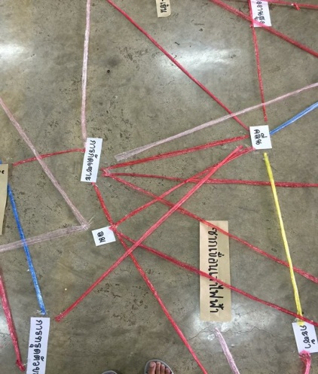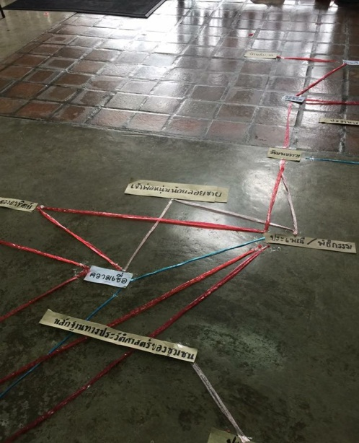เมื่อได้คำตอบประมาณนี้แล้ว ครูปลดคำจากหมวกของเด็กๆ แล้วนำมาติดที่พื้นโถงแทนแล้วให้เด็กๆโยงเชือกจากคำเหล่านั้น เช่นเดียวกับตอนที่สวมหมวก หลังจากนั้นเด็กๆจะพบมีหลายคำที่มีเชือกโยงเข้า- ออกหลายเส้นและหลายสีสิ่งที่เห็นบนพื้นนั้นกำลังจะสะท้อนให้เด็กๆ เห็นสิ่งใดบ้าง

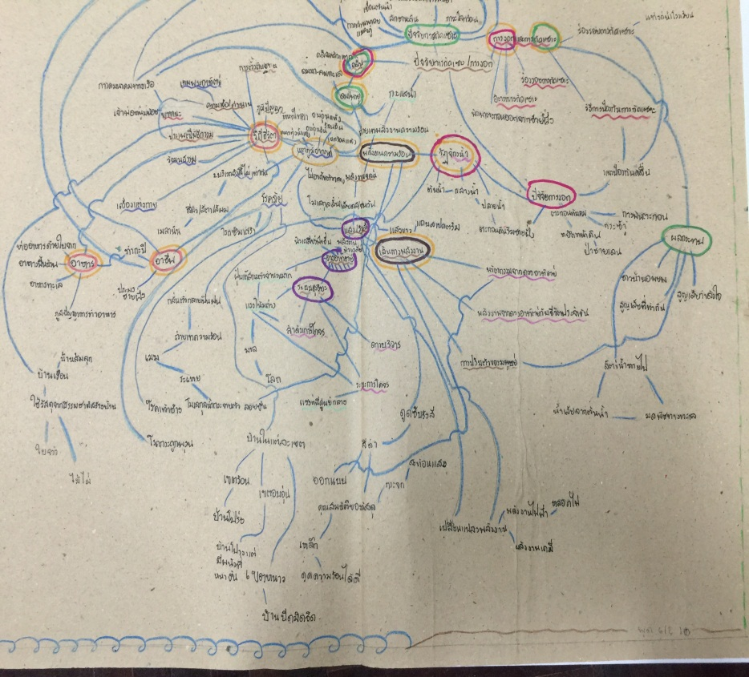

กิจกรรมนี้ช่วยให้นักเรียนได้ใคร่ครวญ ย้อนคิด ทบทวนความรู้เดิมและเชื่อมโยงจนกระทั่งมีคำตอบออกมาอย่างกลากหลายเช่น

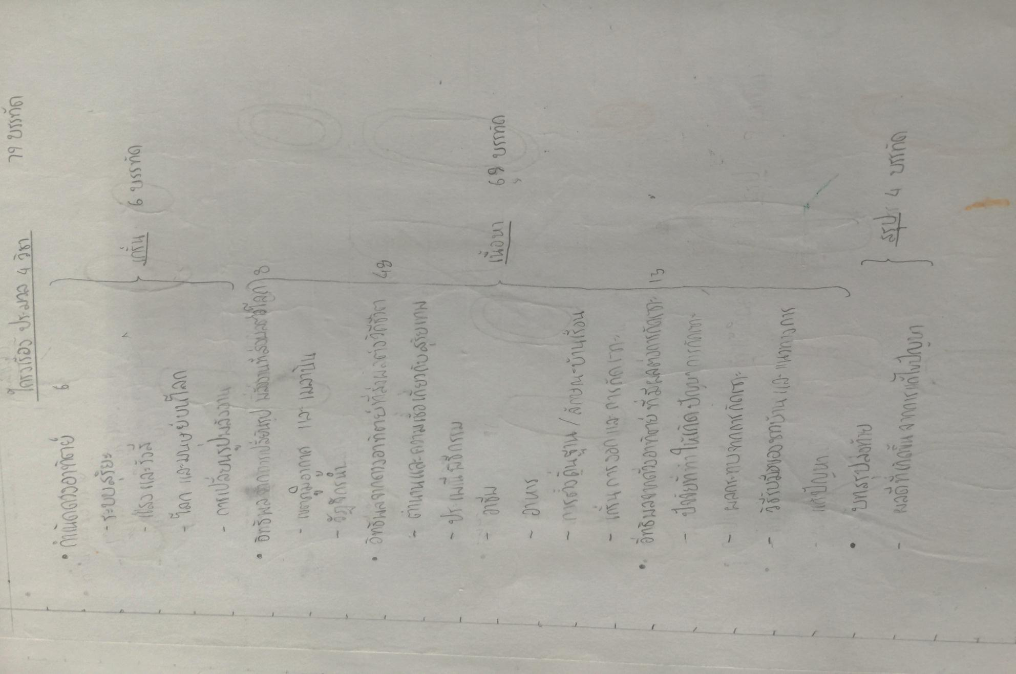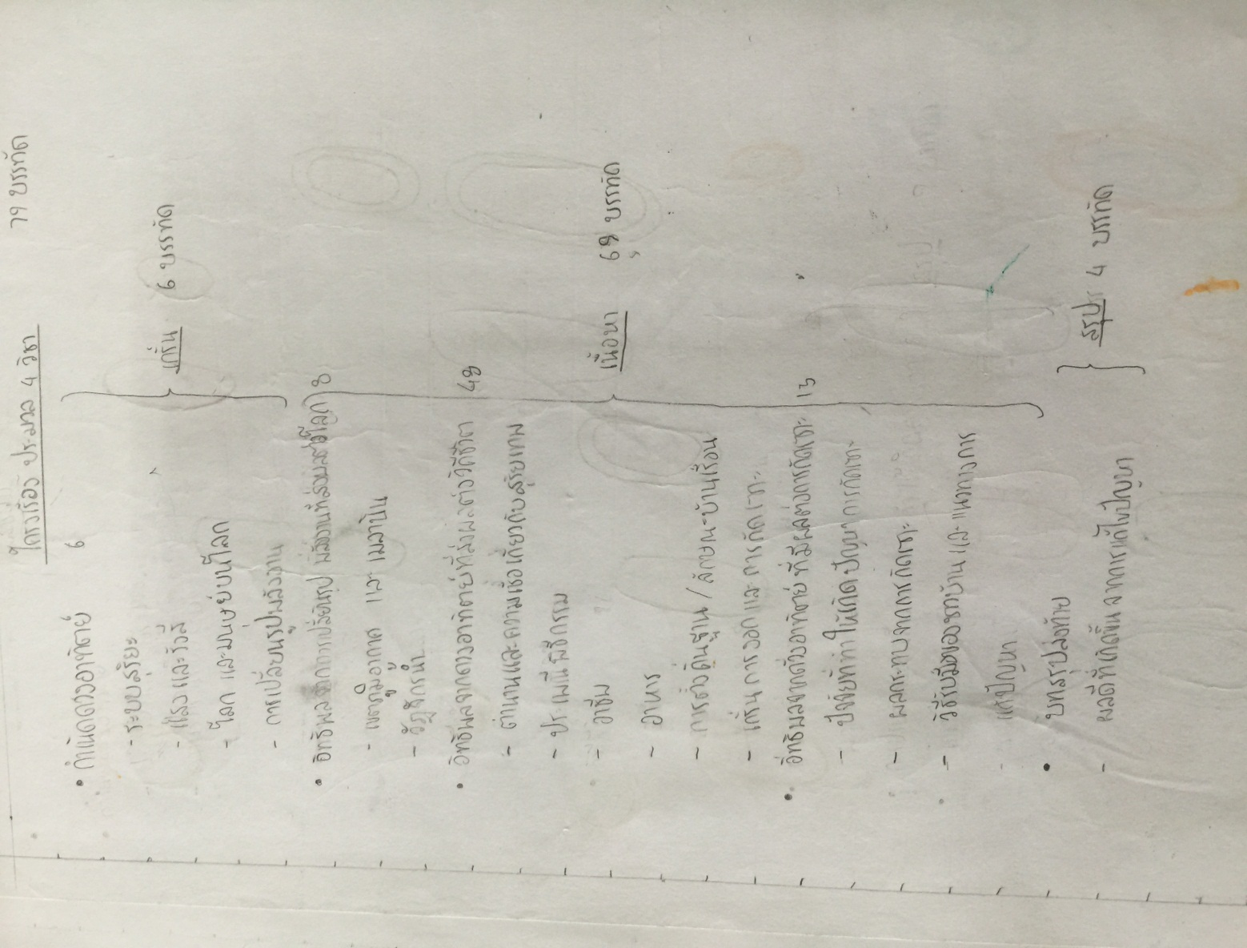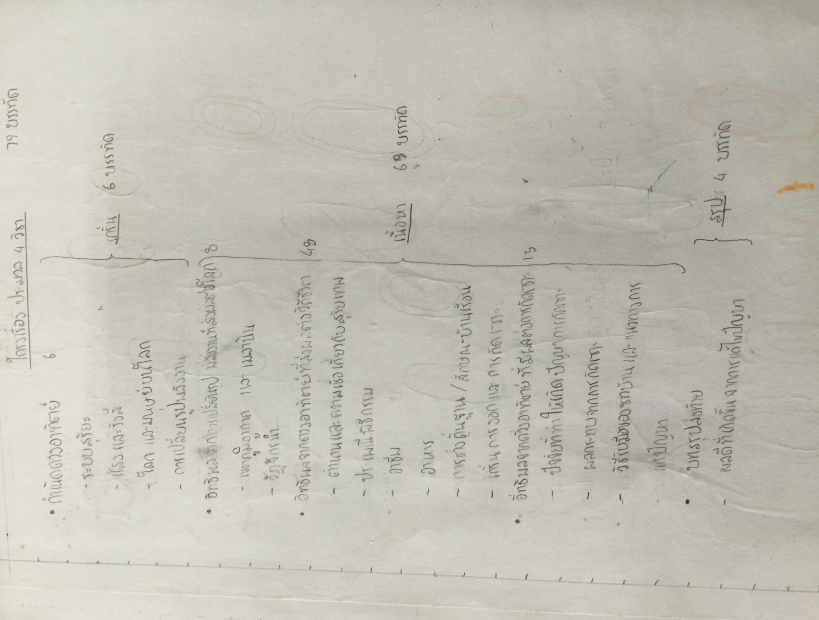

* บางคำมีความเกี่ยวเนื่องกับหลายสิ่ง หลายเหตุการณ์
* คำที่มีเชือกเข้า –ออก หลายเส้น หลายสี แสดงว่าทุกส่วนที่เราได้เรียนรู้นั้นมีความเกี่ยวเนื่องเชื่อมโยงกัน
* คำที่มีเชือกเข้า – ออก หลายเส้น หลายสีนั้น น่าจะเป็นเนื้อหาที่เรามีความชัดเจนหรือสำคัญ
* หากเราเดินตามเชือกนั้นไป จะพบว่า ต้นตอของทุกเหตุ อยู่ที่พลังงานจากดวงอาทิตย์

มากไปกว่านั้น เด็กๆ ยังคิดต่อได้ว่า ควรมีสาระความรู้เกี่ยวกับเรื่องนั้นแค่ไหน ในการเขียนประมวลความรู้หน่วยวิชาประยุกต์ การบ้านเชิงโครงงานและโครงงานภาคสนาม เด็กๆนำคำสำคัญเหล่านั้น ไปใช้เขียนเป็นโครงเรื่อง และเขียนประมวลได้มากขึ้นอีกด้วย

เพราะ

เราเข้าใจเขา

เราจึงไปถึงฝั่งฝัน

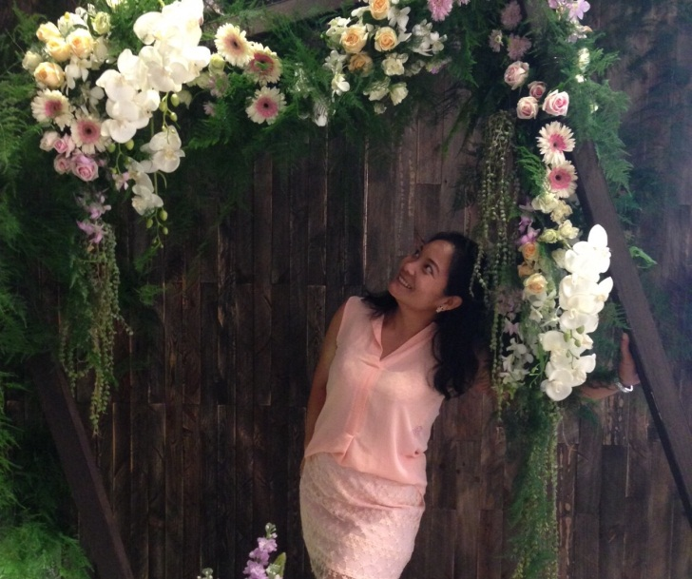

**ครูสุรีย์ ศรีประทุม (ครูยุ้ย)**